容易自燃煤层火成岩顺层侵入区瓦斯涌出规律及防治实践
大兴矿 陈志平
摘 要：以大兴煤矿南五采区7煤层为对象，通过煤样试验、现场实测结合理论分析火成岩顺层侵入对煤层瓦斯赋存及涌出规律的影响，并定量分析了该瓦斯地质条件下综采工作面的瓦斯涌出规律，对比分析不同瓦斯防治措施的效果，为同类型地质条件瓦斯治理工作积累了经验。
关键词：火成岩；顺层侵入；容易自燃；瓦斯赋存规律；瓦斯涌出

铁法煤田为一走向北北东向的断坳式沉积盆地，大兴井田位于铁法煤田西南部的盆地中心，总体呈北北东向展布、东西狭窄的向斜盆地。井田内构造复杂，正断层较发育、岩浆活动频繁、发育一些伴生的短轴背、向斜构造。含煤地层分上、下两个含煤段，主要可采煤层10个。大兴煤矿为一设计生产能力3Mt/a的煤与瓦斯突出矿井，现核定生产能力为3.30Mt/a。到目前共发生过10次突出，最大突出煤量450t、涌出瓦斯量2.3万m³，2017年测定矿井相对瓦斯涌出量20.08m³/t，绝对瓦斯涌出量116.95m³/min。开采层煤自燃倾向性等级为I类容易自燃和II类自燃、煤尘具有爆炸性。多年开采实践经验表明，突出、自然发火事故与火成岩构造的发育和侵入关系密切。
火成岩侵入影响后煤层结构变得复杂、煤低温耗氧自热更强、煤层瓦斯压力和含量实测均较原生煤异常增大、升高。火成岩构造对于煤层的破坏及瓦斯赋存条件的改变是发生突出和自然发火的主要因素、也是制约生产的主要根源，且在生产实践中瓦斯与内因火灾相互关联，严重影响矿井安全生产。通过统计分析煤层瓦斯赋存规律及其涌出特征，选取“靶向”目标治理瓦斯方法，能有效地提升矿井生产能力、保障安全。
1 试验区概况
南五采区位于大兴井田东南部，宏观上为一单斜构造，地质构造较复杂。区内构造以断层为主并伴有宽缓的褶曲，火成岩侵入严重、且无规律。侵入形式以岩床为主，岩墙次之。局部区域发育有陷落岩体。煤层以复合煤层为主，厚度变化大，结构复杂，受火成岩侵入破坏影响局部形成天然焦。
目前主要开采上煤组、以7-2煤层为主要生产煤层，为不粘煤、气煤。火成岩岩床侵入煤层后破坏其连续完整性将其一分为二，形成了7-2上煤层和7-2煤层。围绕火成岩体的煤层发生渐次接触热变质作用，表现为环带状分布的接触变质晕。地勘期间测得7-2煤层瓦斯含量为0.55~13.77 m³/t·daf。生产期间在-533m、-665m标高分别测得瓦斯压力为0.56MPa、2.5MPa；煤层瓦斯放散初速度△P=10~13.5；坚固性系数f=0.42~1.33，煤层以Ⅰ～Ⅱ类煤破坏类型为主，局部存在软分层或软煤，破坏类型为Ⅵ～Ⅴ类。该区北翼浅部711综采面瓦斯涌出量为70.42m³/min、其深部719综采面瓦斯涌出量高达90.29m³/min；而南翼浅部712综采面最大瓦斯涌出高达120m³/min。712、719综采面均因瓦斯涌出量大、回采进度慢而造成采空区自燃导致封闭综采面；719综采面改造掘进新运顺时发生突出伤亡事故。711、717、719工作面倾斜方向位置见图1。
图1 南五采区倾向地质剖面图
2 火成岩侵入对煤层开采安全的影响
当火成岩侵入煤层中时，除吞蚀部分煤层外，还造成煤质、煤氧化性能、煤体物理力学性质等的侧向变化。
由表1煤样实验结果对比分析可发现，火成岩侵入过程中的高温烘烤作用使煤体内部水分受热气化造成变质煤水分含量低于工作面正常煤；受火成岩侵蚀影响变质煤的灰分含量高于正常煤；而变质煤挥发分含量普遍低于正常煤。火成岩侵入煤层对提高煤的变质程度具有明显的提高作用。
表1 煤样工业分析实验结果
煤样 | Mad（%） | Aad（%） | Vdaf（%） | F（%）
变质煤 | 1.87 | 13.90 | 25.56 | 20.68
原生煤 | 5.79 | 12.44 | 40.54 | 4.70
通过两种煤样测定的孔隙率（表1）对比可发现由于火成岩侵入过程中的高温高压作用促进了变质煤中孔隙的发育，使得其邻近区域变质煤的总孔容增加、孔径（表2）变大，增强了气体渗容运移能力。
表2 煤的孔容及分布比例
煤样 |  | 孔径< 20nm | 孔径20nm ~ 50nm | 孔径>50nm | 合 计
原生煤 | 孔容（cm³/g） | 0.0438 | 0.0095 | 0.0096 | 0.0629
原生煤 | 比例（%） | 69.6 | 15.1 | 15.3 | 100
原生煤 | 比表面积（cm²/g） | 17.927 | 1.5283 | 0.2447 | 19.7
原生煤 | 比例（%） | 91.0 | 7.8 | 1.2 | 100
变质煤 | 孔容（cm³/g） | 0.0301 | 0.017 | 0.0263 | 0.0734
变质煤 | 比例（%） | 41.0 | 23.2 | 35.8 | 100
变质煤 | 比表面积（cm²/g） | 11.824 | 2.2388 | 0.8372 | 14.9
变质煤 | 比例（%） | 79.4 | 15.0 | 5.6 | 100
由表3瓦斯参数测定结果对比分析可发现，受火成岩侵入影响煤受热变质后，吸附能力增强，且进一步生成瓦斯；侵入体造成煤体结构的破坏，改变了煤体的物理力学性质，煤层局部形成软煤分层，煤的坚固性系数减小、煤层透气性降低、煤放散瓦斯的能力增强；改造了煤岩体原有裂隙体系，阻塞和封闭原有的瓦斯通道，从而改变了瓦斯运移、赋存状态，使煤层局部覆盖或封闭区形成瓦斯富集，影响带向周边原生煤体存在较大的瓦斯运移势能；岩浆侵入使局部含煤地层处于不均衡的应力紧张状态，影响带边缘受到额外的张应力形成张性为主的裂隙，近岩体处煤层受到额外的压应力积蓄了弹性潜能。以上既是有利于瓦斯生成和富集的良好条件，也是瓦斯突出和异常涌出发生的基础条件。
表3 煤层瓦斯参数实测结果
煤样 | W  （m³/t） | 吸附常数 |  | f | △P  （mmHg） | λ  （m²/MPa²·d）
煤样 | W  （m³/t） | a（m³/t） | b（1/MPa） | f | △P  （mmHg） | λ  （m²/MPa²·d）
变质煤 | 9.35 | 54.64 | 0.156 | 0.42 | 18.0 | 0.0095
原生煤 | 4.97 | 27.16 | 0.887 | 0.72 | 12.5 | 0.6730
由表4实验室测定不同变质程度的煤样自燃倾向性指标参数可以看出，原生煤与变质煤均为Ⅰ类容易自燃煤层；30℃煤的吸氧量表现为原生煤大于变质煤；但在反应温度达到70℃时，变质煤对于氧气的消耗速率大于原生煤；结合衡量温升速率快慢的交叉点温度指标，体现为变质煤较原生煤加速氧化阶段的氧化自燃特性更强烈；计算煤氧化动力学综合指标判定指数表明火成岩侵入破坏使得变质煤较原生煤具有更高的自然发火的风险。由图2对比分析可以看出变质煤较原生煤在低温氧化阶段标志性气体产出温度低，变现了变质煤更易发火的实践经验。
表4 煤样自燃倾向性指标
煤样 | V_{d}（cm³/g） | C_{70℃}（%） | Tcp（℃） | 判定指数
原生煤 | 0.81 | 20.53 | 151.1 | 605.69
变质煤 | 0.79 | 20.13 | 130.7 | 310.62
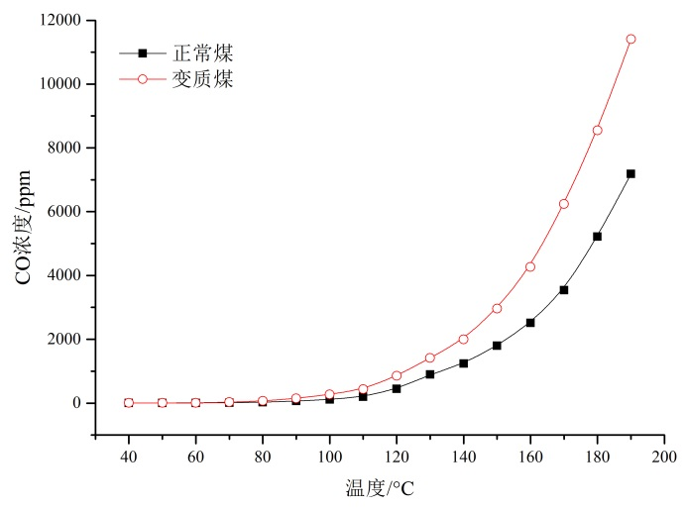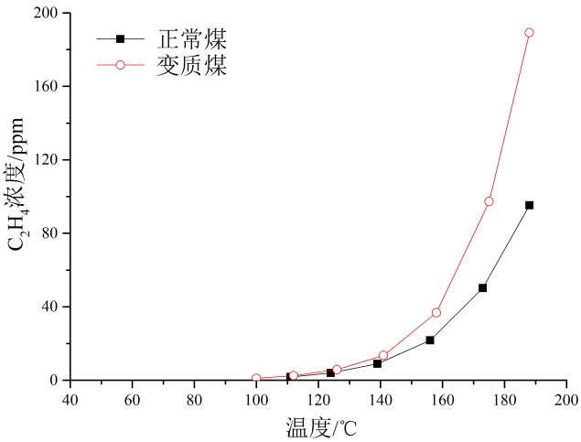
图2 煤的低温氧化过程气体产物变化曲线
在生产实践中发现，火成岩侵入影响区煤层瓦斯含量显著增高、自然发火危险性大。表现为低透气性煤层瓦斯难于预抽，在采掘落煤时瓦斯涌出量明显增大、工作面推进速度慢、地质和开采技术条件遗煤多、发育松动圈与氧气的接触时间长等。通过加大配风量稀释落煤涌出瓦斯是主要有效措施，但同时也为防治自然发火提供了不利条件；机械切割或爆破松动火成岩侵入体由增加了外因火灾风险。因此，在容易自燃煤层火成岩顺层侵入区开采作业时，存在着严重的瓦斯、火灾耦合灾害风险，双重灾害关键在于瓦斯治理程度。
3 瓦斯赋存规律
3.1煤层瓦斯压力
甲烷带内煤层的瓦斯压力一般随埋深的增加而增大，瓦斯压力梯度因地质条件而存在差异性，在地质条件相近的地质块段内，相同深度的同一煤层具有大体相同的瓦斯压力，多数煤层瓦斯压力随埋深呈线性增加，可按下式推测煤层瓦斯压力：
$P=ωH+C$ ……式1
式中：P为埋深H处的煤层瓦斯压力，MPa；ω为瓦斯压力梯度，MPa/m；C常数。
根据井下直接测定煤层瓦斯压力值确定南五采区7煤层瓦斯压力赋存规律为：
$P=0\text{.}\text{0149}H−8\text{.}\text{4983}$ ……式2
3.2煤层瓦斯含量
根据煤吸附瓦斯理论，煤层原始瓦斯含量也就是吸附和游离两种状态下瓦斯量的总和。实验室测定煤的孔隙率、吸附常数a和b值和煤的工业分析，根据已知规律推算煤层原始瓦斯压力，利用朗格缪尔方程间接计算煤层瓦斯含量：
$W=\frac{a⋅b⋅P}{1+b⋅P}⋅\frac{\text{100}−A_{d}−M_{\text{ad}}}{\text{100}}⋅\frac{1}{1+0\text{.}\text{31}M_{\text{ad}}}+\frac{\text{10}F⋅P}{γ}$ ……式3
式中：a、b为吸附常数；P瓦斯压力，MPa；M_{ad}水分，%；A_{d}灰分，%；F孔隙率，%；γ视密度，t/m³。
根据测算南五采区7煤层瓦斯含量值绘制瓦斯含量与埋深关系曲线如图3。
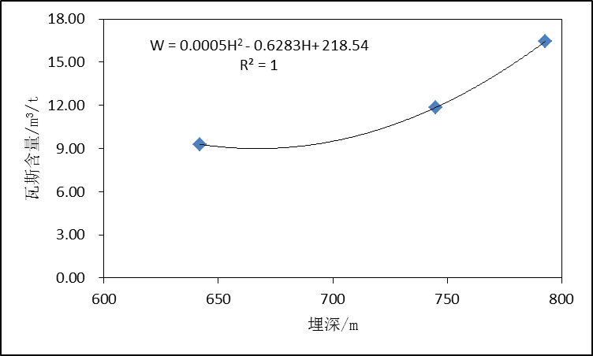
图3 瓦斯含量与埋深关系曲线
由式2和图3可以看出，煤层瓦斯压力与含量整体随埋深增加而增大，但根据地勘时期含量测定发现瓦斯含量存在异常增高，这主要是因为该处煤层火成岩侵入所致。
4 瓦斯涌出规律
瓦斯涌出可分为缓慢、均匀、经常性的普通涌出和突发、强烈的异常涌出。通过南五711、712、717和719四个工作面绝对瓦斯涌出情况实际观测来看，在于火成岩相关的变质煤区开采时瓦斯涌出量明显增大、甚至发生突出事故，表明瓦斯涌出强度与火成岩体破坏地段也有较好的对应性；在倾斜方向来看，瓦斯涌出与煤层埋藏深度有一定的正相关关系；随着工作面推进，伴随顶板的周期性活动，瓦斯涌出也呈现出周期性波动。
采用沈阳煤科院孙波等人总结的“利用工作面初次放顶定量分析瓦斯来源”分析方法对工作面瓦斯涌出变化进行定量分析确定瓦斯涌出来源构成，如表5、6。在近距离煤层群开采时，邻近层卸压瓦斯占主要来源比例，一般受采动影响卸压后释放到开采层采空区内，随围岩来压活动而滞后采煤工作面一定距离；本煤层瓦斯涌出是配风大小的主要依据，但随配风量的增加会造成采空区内瓦斯受漏风强度增加涌入采煤作业空间内，增加了通风稀释瓦斯压力，并且对于内因火灾防治及其不利；上隅角作为采空区漏风汇点是瓦斯防治的重点区域，落煤期间瓦斯管理重点破落煤岩体时的新暴露煤壁瓦斯涌出。
表5 工作面瓦斯涌出来源构成
工作面 | 绝对涌出量（m³/min） |  |  | 配风量  m³/min | 回风瓦斯
工作面 | 总量 | 邻近层 | 本煤层 | 配风量  m³/min | 回风瓦斯
711 | 70 | 53.4 | 16.6 | 2500 | 1.10%
717 | 40 | 26.3 | 13.7 | 1200 | 0.75%
719 | 90 | 78.2 | 11.8 | 2000 | 0.95%
表6 工作面瓦斯抽排量
工作面 | 抽排瓦斯量（m³/min） |  |  |  | 备注
工作面 | 上隅角 | 采空区 | 本煤层 | 风排 | 备注
711 | 10.7 | 32.8 | 0.0 | 27.5 | 无瓦斯道，未预抽
717 | 0.3 | 25.0 | 5.3 | 9.0 | 有瓦斯道，穿层预抽
719 | 5.6 | 62.0 | 2.5 | 19.0 | 有瓦斯道，边采边抽
火成岩床顺煤层中部侵入后，煤层被分为不均匀的上下两幅，开采下幅可以满足产能需求，但上幅煤在冒落带内瓦斯易被漏风带出，同时采空区内容易形成松散遗煤对自然发火不利；开采上幅煤遗煤少，但产能小，同时火成岩床对于下幅煤瓦斯盖储作用形成较大的突出、瓦斯喷出的威胁。表7为南五709综采工作面瓦斯涌出来源构成，可见7-2上幅煤层瓦斯涌出量占总瓦斯涌出量的37.2%，在风排量中的48.6%的瓦斯由7-2上幅煤层涌出，为瓦斯治理的重点对象。
表7 709工作面瓦斯涌出来源构成
项目 | 本煤层 |  | 邻近层 |  |  |  | 合计
项目 |  |  | 7-2上幅煤层 |  | 9煤层 |  | 相对量 (m³/t) | 百分比  （%）
项目 | 相对量(m³/t) | 百分比  （%） | 相对量(m³/t) | 百分比  （%） | 相对量(m³/t) | 百分比  （%） | 相对量 (m³/t) | 百分比  （%）
风排瓦斯量 | 1.56 | 10.0 | 3.04 | 19.5 | 1.65 | 10.6% | 6.25 | 40.1
抽采瓦斯量 | 1.09 | 7.0 | 2.76 | 17.7 | 5.50 | 35.3% | 9.35 | 59.9
总计 | 2.65 | 17.0 | 5.80 | 37.2 | 7.15 | 45.8% | 15.60 | 100.0
如图4，在南五709回采过程中工作面遇到火成岩沿煤层底板侵入煤体时，揭露的构造体向工作面涌入瓦斯，造成回风断电中断生产，统计发现在停产面风排瓦斯量增加4m³/min。与其同向推进的南五903掘进工作面在施工底板锚索时，钻孔位于火成岩床体内时发生瓦斯喷出，造成回风断电中断生产，统计发现风排瓦斯量增加4m³/min。岩浆在侵入过程中，破坏地层同时也在冷却收缩易形成赋存瓦斯的裂隙，岩床下煤层受热烘烤作用，瓦斯向上运移、富集在多孔的火成岩床内，采煤和打钻作业破坏了盖储条件，对瓦斯富集区形成“天窗”出口，从而瓦斯大量异常涌出。
图4 火成岩床体内盖储瓦斯异常涌出示意图
5 治理措施
在煤层开采设计阶段要对煤层原始状态瓦斯涌出情况进行评估，合理布置瓦斯抽采工程和确定瓦斯抽采时间，就容易自燃煤层火成岩顺层侵入区开采瓦斯、火灾耦合灾害而言，瓦斯是主导因素。因此采取钻孔预抽开采区域煤层瓦斯，底板瓦斯道施工穿层预抽钻孔，可以预抽煤层及近距离煤层群瓦斯，回采时还可以作为抽采邻近层卸压瓦斯的主动措施，尤其在南五采区7煤层火成岩床分幅条件下，更能有效控制上幅煤瓦斯，弥补顺层钻孔不足。邻近层卸压瓦斯主要涌入开采层采空区，并且瓦斯在漏风影响下，趋向于上隅角汇聚，通过在顶板冒落带上边缘布置内错式瓦斯道，可以实现这部分瓦斯控制，并且其稳定性和抽放能力较钻孔抽采法更明显。
通风稀释瓦斯主要是针对落煤时瓦斯涌出，因此对于本煤层瓦斯易采取采前预抽、采动区边采边抽尽量来控制，确保工作面有效推进，当推进度大于采空区氧化带内煤的自燃发火期时基本消除遗煤自燃风险。配风量的合理降低，不但能减少漏风排放采空区瓦斯，同时对于防火也是一项主要措施。充填隅角空间，既冷却降温，又封堵漏风通道。
6 结语
（1）开展好瓦斯涌出预测和瓦斯涌出来源定量分析的基础工作，可为通风和抽采瓦斯决策提供依据。
（2）火成岩侵入煤岩体后会造成瓦斯赋存异常，存在富集瓦斯的煤层区或岩层区，且煤层突出危险性更严重，瓦斯异常涌出与地质构造相关，采用瓦斯地质分析手段与超前钻孔探测相结合的方法能够及时发现瓦斯地质异常地带，在进行采掘活动时采取“靶向”瓦斯治理措施，可保障矿井安全生产。
（3）穿层钻孔预抽近距离煤层群瓦斯，能有效控制上幅煤瓦斯涌入采煤空间。
（4）顶板瓦斯道抽采采空区内瓦斯，具有高效、稳定、可靠特点。
（5）火成岩侵入区采煤工作面瓦斯治理和火灾防治是耦合相辅的，要作为统一整体来考虑，同时灾害治理工作要从三维立体开展。
（6）本区瓦斯治理实践可为类似条件的采掘工作面借鉴。

参考文献：
1.胡立国,王德民,陈志平火成岩侵入区高瓦斯煤层开采瓦斯综合治理技术[J].北京:煤炭工程,2009.05
2.吕明飞,陈志平.综放采空区下近距离煤层开采通风安全技术[J].抚顺:煤矿安全,2011.06
3.孙波,王福厚,徐华礼.利用工作面初次放顶定量分析瓦斯来源[J].抚顺:煤矿安全,2003.06
4.于在春.大兴煤矿辉绿岩发育特征及对煤层的影响[J].抚顺:露天采矿技术,2009.02
5.王 寅,王海晖.基于交叉点温度法煤自燃倾向性评定指标的物理内涵[J].北京:煤炭学报,2015.02

作者简介：陈志平(1982-)，男，工程师。2006年毕业于辽宁工程技术大学安全工程专业，现在铁煤集团大兴煤矿从事煤矿“一通三防”技术与管理工作。联系电话：13591619192。

